Sajtóközlemény

Dátum: 2018. január 18.

Dieter Manz a Roto ablak és ajtótechnológia új „Door“ értékesítési vezetője

Leinfelden-Echterdingen – 2018. január 8-ai hatállyal az osztrák Dieter Manzot (49) nevezték ki a „Door“ termékcsoport értékesítési vezetőjének a Roto Frank AG ablak és ajtótechnológia divízióján belül. Pozíciójában az ajtógyártók európai ügyfélszolgálatáért és ügyfélszerzésért felel. Beszámolási kötelezettséggel tartozik Jens Busse, az ablak és ajtótechnológia divízió nyugati értékesítési igazgatója felé. Manz, Markus Stanglt követi a pozícióban, aki saját kérésére távozott 2017 végén a vállalattól.

A tömítő specialista Deventer sikeres integrációja után, és az új „Roto NX“ bukó-nyíló vasalatrendszer piaci bevezetésével párhuzamosan a Roto erősíteni kívánja a „Door“ termékcsoportot is, nyilatkozta Busse értékesítési igazgató. Manz ehhez „termék és menedzsment szakértelemmel“ járul hozzá „az ágazatban európai és nemzetközi szinten tapasztalt, jó kapcsolatokkal rendelkezik” és „meghatározó mértékben képes erősíteni a Roto Csoport ügyfélorientált továbbfejlődését. Ez segíti a ‚Door’ termékszegmensünk gyors, ugyanakkor tartós előre mozdítását.”

Az üzemgazdálkodás szakon végzett Manz több mint 15 éve dolgozik az építő- és alkatrész iparban, először 2004 és 2007 között dolgozott a Roto-nak, mint a Roto Frank Austria GmbH ausztriai értékesítési vezetője. Dieter Manz különösképpen kihangsúlyozta motivációját és célkitűzéseit, mint ‚Door‘ értékesítési vezető: „Különösen a vasalat-rendszerek, ajtózárak, küszöbök és tömítések rendszerkompetenciája miatt a ‚Door‘ piaci szegmensben a Roto Csoport számára izgalmas fejlődési lehetőséget látok. Az ajtógyártók előnyei nyilvánvalóak: minden ügyfél igényéhez tökéletesen illeszkedő alkatrészek, amelyeket egyazon cégnél fejlesztenek, gyártanak és szállítanak. Ez a ‚Door’-koncepció sikerének garanciája. Az európai piacokon való további terjeszkedés egy következetes, logikus és izgalmas feladat, amelynek nagyon örülök.“

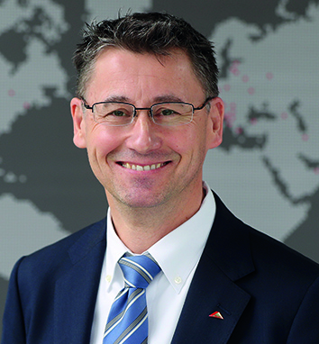

2018. január 8.-ai hatállyal Dieter Manzot (49) nevezték ki a Roto Frank AG ablak és ajtótechnológia divízió „Door“ termékcsoport értékesítési vezetőjének. Az ajtógyártók európai ügyfélszolgálatáért és ügyfélszerzésért felel. A diplomás üzemgazdász és háromgyermekes családapa több mint 15 éve az építő- és alkatrésziparban dolgozik.

Fotó: Roto

További sajtóközlemények elérhetők az alábbi hivatkozáson:
http://ftt.roto-frank.com/hu/sajto/sajtokoezlemenyek/

Kiadó: Roto Frank AG • Wilhelm-Frank-Platz 1 • 70771 Leinfelden-Echterdingen • Tel.: +49 711 7598-0 • Fax: +49 711 7598-2514 • sabine.barbie@roto-frank.com

